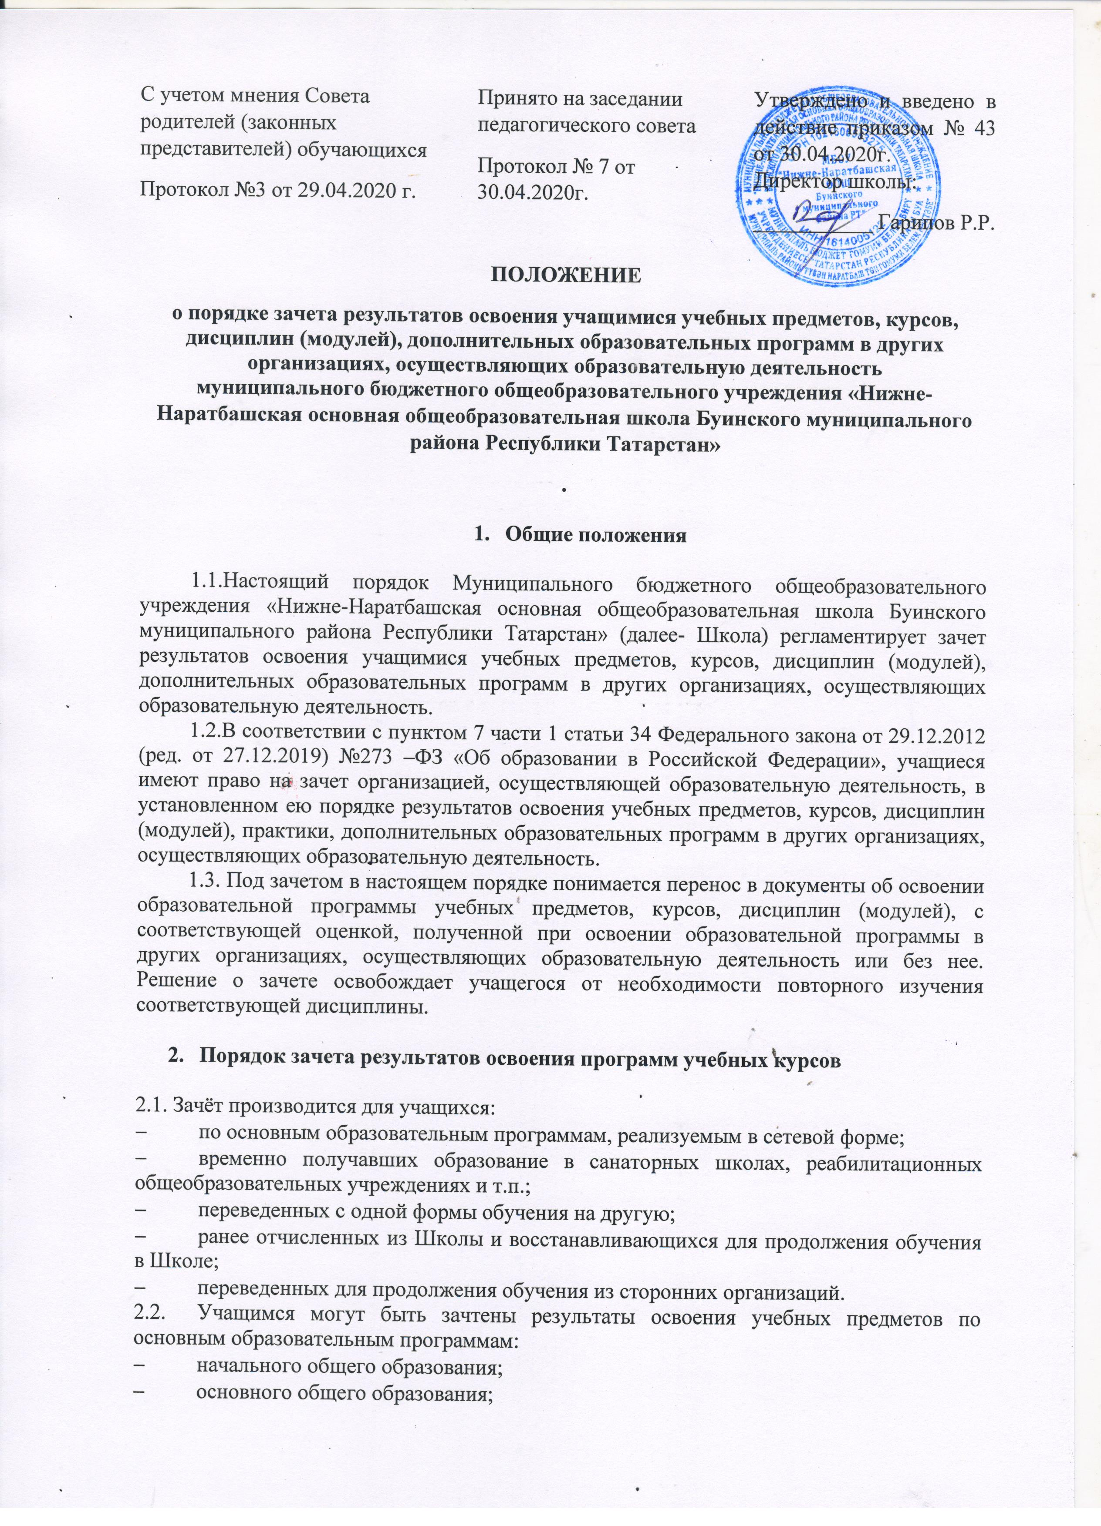
а также по дополнительным образовательным программам и программам внеурочной деятельности
2.3. Для получения зачёта родители (законные представители) несовершеннолетнего учащегося, совершеннолетние учащиеся предоставляют следующие документы:
- заявление о зачёте учебных предметов, курсов, дисциплин (модулей), дополнительных образовательных программ в других организациях, осуществляющих образовательную деятельность (Приложение 1)
- справка о результатах обучения, заверенная подписью руководителя и печатью организации, осуществляющей образовательную деятельность (Приложение 2) или ведомость (табель) оценок учащегося за период обучения, заверенная подписью руководителя и печатью организации, осуществляющей образовательную деятельность.
- копию лицензии, свидетельства о государственной аккредитации на осуществление образовательной деятельности организации, осуществляющей образовательную деятельность, в которой учащийся получал образование или обучался.
2.4. Зачёту подлежат результаты освоения учебных предметов учебного плана и курсов внеурочной деятельности при одновременном выполнении следующих условий:
- полностью совпадает наименование учебного предмета или совпадает направление внеурочной деятельности;
- объём часов, в котором освоен учебный предмет, составляет не менее 90% от объёма, реализуемого на данном этапе обучения;
- учебный предмет не является обязательным при прохождении государственной итоговой аттестации;
- учебный предмет не выбран учащимся для прохождения государственной итоговой аттестации.
2.5. Школа вправе запросить от учащегося или их родителей (законных представителей) несовершеннолетнего учащегося дополнительные документы и сведения об обучении в другой организации, осуществляющей образовательную деятельность.
2.6. По результатам рассмотрения заявления директор Школы принимает одно из следующих решений:
- зачесть результаты освоения учащимся заявленного предмета в сторонней организации с предъявленной оценкой (отметкой);
- не засчитывать результаты освоения учащимся заявленного предмета в сторонней организации, так как предъявленные документы не соответствуют настоящему Порядку.
О принятом решении директор Школы информирует под роспись заявителя (заявителей) в течение пяти рабочих дней со дня подачи заявления.

- Условия зачета освоения дисциплин

3.1. Зачет результатов освоения дисциплин в форме зачета производится в следующих случаях:
- содержание учебных предметов, курсов, дисциплин (модулей), дополнительных образовательных программ и форма промежуточной аттестации в документе об образовании (или ином соответствующем документе) учащегося аналогичны содержанию учебных предметов, курсов, дисциплин (модулей), дополнительных образовательных программ и форме промежуточной аттестации по образовательным программам (ОП);
- объем дисциплины в документе об образовании (или ином соответствующем документе) соответствует или превышает объем дисциплины в ООП.
3.2. В случаях несовпадения форм промежуточной аттестации по учебным предметам, курсам, дисциплинам (модулям), дополнительным образовательным программам, имеющей аналогичное содержание и соответствующий объем, допускается зачет промежуточной аттестации в форме «экзамен».
3.3. В случаях невозможности зачета результатов освоения учащимися учебных предметов, курсов, дисциплин (модулей), дополнительных образовательных программ проводится внеплановая промежуточная аттестация.
3.4. Результаты зачёта фиксируются в личном деле учащегося, вносятся в документ об образовании, справку об обучении.
3.5. Принятие решения о зачёте в случае реализации основных общеобразовательных программ в рамках сетевой формы производится в соответствии с договором, заключенным между организациями, осуществляющими образовательную деятельность.
3.6.В случае принятия положительного решения директор издает приказ (Приложение 3) о зачете результатов освоения учащимся заявленного предмета.
3.7.В случае принятия решения об отказе в зачете результатов освоения учащимся заявленного предмета в сторонней организации директор ставит на заявлении резолюцию «Отказать». Учащемуся по заявленному предмету выставляется итоговая оценка (отметка), полученная им в образовательном учреждении.

4. Заключительные положения.

4.1. Положение принято с учетом мнения Совета учащихся, Совета родителей, а также представительного органа работников организации, осуществляющей образовательную деятельность.
4.2. Изменения в Положение могут быть внесены только с учетом мнения Совета учащихся, Совета родителей, а также представительного органа работников организации, осуществляющей образовательную деятельность.

Приложение 1. Форма заявления о зачёте результатов

Директору _______________________ _________________________________

от ________________________ (Ф.И.О.)

заявление.

Прошу зачесть моему сыну (дочери), Ф.И.О., учащемуся ____класса, следующие предметы, изученные в ________________________________________________________,
наименование сторонней организации
имеющей юридический адрес___________________________________________________ _____________________________________________________________________________

1.___________________________________________________________________________
(название предмета, год обучения, в объеме ____(часов), отметка)

2.___________________________________________________________________________
(название предмета, год обучения, в объеме ____(часов), отметка)

Справка __________________________________________________________ прилагается.
наименование сторонней организации

«_____»______20____г. Подпись

Приложение 2

Справка о периоде обучении в образовательной организации, реализующей основные общеобразовательные программы – начального общего, основного общего и (или) среднего общего образования

Данная справка выдана ________________________________________________________________
(Ф.И.О.)
дата рождения "______" ____________________ ______ г. в том, что он(а) обучался (обучалась) в
____________________________________________________________________________________
(Полное наименование образовательной организации и ее местонахождение)
по основной образовательной программе _______________________________________________
__________________________________________________________________________________
(Уровень основной образовательной программы общего образования)
в _____________ учебном году в _____________ классе и получил(а) по учебным предметам, курсам, дисциплинам (модулям) следующие отметки (количество баллов):
№ п/п | Наименование учебных предметов, курсов, дисциплин (модулей) | Отметки за 20____/20____ учебный год (______________ класс)
№ п/п | Наименование учебных предметов, курсов, дисциплин (модулей) | I четверть | II четверть | III четверть | IV четверть
1 | 2 | 3 | 4 | 5 | 6

Руководитель общеобразовательной
организации ___________________ _____________________________
(подпись) (Ф.И.О.)
Дата выдачи "_______" _______________20_____ г.

(М.П.)

Приложение 3. Модель приказа о зачёте результатов

_____________________________________________
наименование общеобразовательного учреждения

ПРИКАЗ

«___»_____20___г. №_______

О зачете результатов освоения

___________________ учащимся _________________ класса Ф.И.О._______________________________________________________________________

В соответствии с п.6, 7 ч.1 ст. 34 «Основные права обучающихся и меры их социальной поддержки и стимулирования» Федерального закона «Об образовании в Российской Федерации», уставом МБОУ «СОШ № 1», Порядком зачета результатов освоения учащимися учебных предметов, курсов , дисциплин (модулей), дополнительных образовательных программ в других организациях, осуществляющих образовательную деятельность, на основании заявления_____________________________________________
Ф.И.О. и справки ______________________________________________________________ наименование сторонней организации
приказываю:

1. Зачесть учащемуся ____ класса ________________________________________________
Ф.И.
результаты изучения ________________ за ______ класс с отметкой ___________________ (отлично, хорошо, удовлетворительно).
2. Классному руководителю________________ класса _______________________________ Ф.И.О. до «____»______20___г. включительно внести необходимые записи в классный журнал и личное дело __________________________________________________________
Ф.И.
3. Контроль исполнения настоящего приказа возложить на заместителя директора по УВР _____________________________________________________________________________
Ф.И.О.
Приложения:
1. Заявление Ф.И.О. на 1 листе.
2. Справка __________________________________________________________ на 1 листе.
наименование сторонней организации

Директор ________________________________

С приказом ознакомлен:

